**Exercise 10 – Simple Web Application using MEAN Stack**

**Name:** Badri MSV **Roll No:** 195002017

**Subject:** UIT1611 – Web Programming Lab **Faculty:** Dr. S. Sasirekha

**Date:** 31/05/2022

**Aim:**

To create a simple web application using MEAN stack.

**Procedure:**

* Set up the components of MEAN stack- MongoDB, ExpressJS, AngularJS, NodeJS and pug for display purposes.
* const express = require("express");
* const app = express();
* var bodyParser = require('body-parser');
* var MongoClient = require('mongodb').MongoClient;
* var url = "mongodb://localhost:27017/";
* app.set('view engine','ejs');
* Create a collection for the form in the appropriate database in MongoDB.
* AngularJS is used to route between different HTML pages.
* Listen to server at port 3000.

**Login.ejs:**

<!DOCTYPE html>

<html>

<head>

    <title>TTRS</title>

    <link rel="stylesheet" href="login.css">

</head>

<body>

    <div class="bg-image"></div>

    <div class="bg-text">

        <h1 style="color: bisque;">Time Table Reminder System</h1>

        <hr>

        <div style="font-family: sans-serif;">

            <form action="/addreminder" target="_top" id="loginbox">

                <table>

                    <tr>

                        <th><label for="user">Username:</label></th>

                        <td><input type="text" name="user" id="user"></td>

                    </tr>

                    <tr>

                        <th><label for="pass">Password:</label></th>

                        <td><input type="password" name="pass" id="pass"></td>

                    </tr>

                    <tr>

                        <th colspan="2" class="submit"><input type="submit"></th>

                    </tr>

                </table>

            </form>

        </div>

    </div>

</body>

</html>

**Remind.ejs:**

<!DOCTYPE html>

<html>

<head>

    <title>Reminder System</title>

    <link rel="stylesheet" href="login.css">

    <link rel="stylesheet" href="navbar.css">

    <script type="text/javascript">

        function validate() {

            var rname = document.getElementById("remname");

            //var rtype = document.getElementById("remtype");

            var rdetails = document.getElementById("remdetails");

            if (rname.value == "") {

                window.alert("Reminder Name should not be empty.");

                rname.focus();

                return false;

            }

            if (rdetails.value == "") {

                window.alert("Reminder Details should not be empty.");

                rdetails.focus();

                return false;

            }

        };

    </script>

</head>

<body>

    <div class="bg-image"></div>

    <nav>

        <ul>

            <li>

                <a href="/login">Log Out</a>

            </li>

            <li>

                <div class="dropdown">

                    <button class="dropbtn">Reminder</button>

                    <div class="dropdown-content">

                        <a href="/addreminder">Add</a>

                        <a href="/viewreminder">View</a>

                    </div>

                </div>

            </li>

            <li>

                <div class="dropdown">

                    <button class="dropbtn">Time Tables</button>

                    <div class="dropdown-content">

                        <a href="/timeita">IT-A</a>

                        <a href="/timeitb">IT-B</a>

                    </div>

                </div>

            </li>

        </ul>

    </nav>

    <div class="bg-text">

        <div style="font-family: sans-serif;">

            <form action="/addnewrem" method="post">

                <table cellpadding="30px" cellspacing="2px">

                    <tr>

                        <th><label for="remname">Reminder Title</label></th>

                        <td><input type="text" name="remname" id="remname" required></td>

                    </tr>

                    <tr>

                        <th><label for="remtype">Reminder Type</label></th>

                        <td>

                            <select name="remtype" id="remtype" size="1">

                                <option>Personal

                                <option>Course

                                <option>Department

                                <option>Homework

                            </select>

                        </td>

                    </tr>

                    <tr>

                        <th><label for="remdetails">Reminder Details</label></th>

                        <td><input type="text-area" name="remdetails" id="remdetails" required></td>

                    </tr>

                    <tr>

                        <th colspan="2" class="submit">

                            <input type="reset"><input type="submit" onsubmit="validate();">

                        </th>

                    </tr>

                </table>

            </form>

        </div>

    </div>

</body>

</html>

**Remind.ejs:**

<!DOCTYPE html>

<html>

<head>

    <title>Reminder System</title>

    <link rel="stylesheet" href="login.css">

    <link rel="stylesheet" href="navbar.css">

    <script>

        var xmlhttp = new XMLHttpRequest();

        var url = "http://localhost:3000/rems";

        var reminders = []

        xmlhttp.onreadystatechange = function () {

            if (this.readyState == 4 && this.status == 200) {

                reminders = JSON.parse(this.responseText);

                populateTable(reminders);

            }

        }

        xmlhttp.open("GET", url, true);

        xmlhttp.send();

        function populateTable(reminders) {

            var rem_out = "";

            for (var i = 0; i < reminders.length; i++) {

                rem_out += "<tr>";

                rem_out += "<td>" + reminders[i].name + "</td>";

                rem_out += "<td>" + reminders[i].type + "</td>";

                rem_out += "<td>" + reminders[i].details + "</td>";

                rem_out += "</tr>";

            }

            document.getElementById("rem_list").innerHTML = rem_out;

        }

    </script>

</head>

<body>

    <div class="bg-image"></div>

    <nav>

        <ul>

            <li>

                <a href="/login">Log Out</a>

            </li>

            <li>

                <div class="dropdown">

                    <button class="dropbtn">Reminder</button>

                    <div class="dropdown-content">

                        <a href="/addreminder">Add</a>

                        <a href="/viewreminder">View</a>

                    </div>

                </div>

            </li>

            <li>

                <div class="dropdown">

                    <button class="dropbtn">Time Tables</button>

                    <div class="dropdown-content">

                        <a href="/timeita">IT-A</a>

                        <a href="/timeitb">IT-B</a>

                    </div>

                </div>

            </li>

        </ul>

    </nav>

    <div class="bg-text">

        <div style="font-family: sans-serif;">

            <table cellspacing="2px" style="width: auto">

                <tr>

                    <th>Reminder Title</th>

                    <th>Reminder Type</th>

                    <th>Reminder Details</th>

                </tr>

                <tbody id="rem_list"></tbody>

            </table>

        </div>

    </div>

</body>

</html>

**Timeita.ejs:**

<!doctype html>

<html>

<head>

    <link rel="stylesheet" href="tables.css">

    <link rel="stylesheet" href="navbar.css">

</head>

<title>

    Time Table Page

</title>

<body>

    <div class="bg-image"></div>

    <div class="bg-text">

        <nav>

            <ul>

                <li>

                    <a href="/login">Log Out</a>

                </li>

                <li>

                    <div class="dropdown">

                        <button class="dropbtn">Reminder</button>

                        <div class="dropdown-content">

                            <a href="/addreminder">Add</a>

                            <a href="/viewreminder">View</a>

                        </div>

                    </div>

                </li>

                <li>

                    <div class="dropdown">

                        <button class="dropbtn">Time Tables</button>

                        <div class="dropdown-content">

                            <a href="/timeita">IT-A</a>

                            <a href="/timeitb">IT-B</a>

                        </div>

                    </div>

                </li>

            </ul>

        </nav>

        <h1>IT - A</h1>

        <table border="2px" cellpadding="10" cellspacing="5">

            <tr class="day">

                <th>Day/Period</th>

                <th>1</th>

                <th>2</th>

                <th>3</th>

                <th>4</th>

                <th>5</th>

                <th>6</th>

                <th>7</th>

                <th>8</th>

            </tr>

            <tr>

                <th class="day">Monday</th>

                <th class="pcd">Principles of Compiler Design</th>

                <th class="bde">Big Data Engineering</th>

                <th rowspan="5" class="break">Break</th>

                <th class="oe">Open Elective</th>

                <th rowspan="3" class="break">Lunch</th>

                <th class="wp">Web Programming</th>

                <th class="isls" colspan="2">Interpersonal Skills/Listening and Speaking</th>

            </tr>

            <tr>

                <th class="day">Tuesday</th>

                <th class="wp">Web Programming</th>

                <th class="ml">Machine Learning</th>

                <th class="pcd">Principles of Compiler Design</th>

                <th class="wp" colspan="3">Web Programming Lab</th>

            </tr>

            <tr>

                <th class="day">Wednesday</th>

                <th class="oe">Open Elective</th>

                <th class="pcd">Principles of Compiler Design</th>

                <th class="ml">Machine Learning</th>

                <th class="pe">Professional Elective</th>

                <th class="lab" colspan="2">PCD/ML - Lab</th>

            </tr>

            <tr>

                <th class="day">Thursday</th>

                <th class="ml">Machine Learning</th>

                <th class="pe">Professional Elective</th>

                <th class="lab" colspan="2">PCD/ML - Lab</th>

                <th class="break">Lunch</th>

                <th class="bde">Big Data Engineering</th>

                <th class="break">Mentor</th>

            </tr>

            <tr>

                <th class="day">Friday</th>

                <th class="bde">Big Data Engineering</th>

                <th class="wp">Web Programming</th>

                <th class="pe">Professional Elective</th>

                <th class="break">Lunch</th>

                <th class="wp">Web Programming Lab</th>

                <th class="oe">Open Elective</th>

                <th class="break">Club Activities</th>

            </tr>

        </table>

    </div>

</body>

</html>

**Timeitb.ejs:**

<!doctype html>

<html>

<head>

    <link rel="stylesheet" href="tables.css">

    <link rel="stylesheet" href="navbar.css">

</head>

<title>

    Time Table Page

</title>

<body>

    <div class="bg-image"></div>

    <div class="bg-text">

        <nav>

            <ul>

                <li>

                    <a href="/login">Log Out</a>

                </li>

                <li>

                    <div class="dropdown">

                        <button class="dropbtn">Reminder</button>

                        <div class="dropdown-content">

                            <a href="/addreminder">Add</a>

                            <a href="/viewreminder">View</a>

                        </div>

                    </div>

                </li>

                <li>

                    <div class="dropdown">

                        <button class="dropbtn">Time Tables</button>

                        <div class="dropdown-content">

                            <a href="/timeita">IT-A</a>

                            <a href="/timeitb">IT-B</a>

                        </div>

                    </div>

                </li>

            </ul>

        </nav>

    <h1>IT - B</h1>

<table style="border:2px;" cellpadding="10" cellspacing="5">

    <tr class="day">

        <th>Day/Period</th>

        <th>1</th>

        <th>2</th>

        <th>3</th>

        <th>4</th>

        <th>5</th>

        <th>6</th>

        <th>7</th>

        <th>8</th>

    </tr>

    <tr>

        <th class="day">Monday</th>

        <th class="pcd">Principles of Compiler Design</th>

        <th class="bde">Big Data Engineering</th>

        <th class="oe">Open Elective</th>

        <th class="break" rowspan="5">Lunch</th>

        <th class="lab" colspan="3">PCD/ML - Lab</th>

        <th class="wp">Web Programming Lab</th>

    </tr>

    <tr>

        <th class="day">Tuesday</th>

        <th class="wp">Web Programming</th>

        <th class="lab" colspan="2">PCD/ML - Lab</th>

        <th class="bde">Big Data Engineering</th>

        <th class="break" rowspan="2">Break</th>

        <th class="ml">Machine Learning</th>

        <th class="break">Mentor</th>

    </tr>

    <tr>

        <th class="day">Wednesday</th>

        <th class="oe">Open Elective</th>

        <th class="pcd">Principles of Compiler Design</th>

        <th class="wp">Web Programming</th>

        <th class="pe">Professional Elective</th>

        <th class="isls" colspan="2">Interpersonal Skills/Listening and Speaking</th>

    </tr>

    <tr>

        <th class="day">Thursday</th>

        <th class="ml">Machine Learning</th>

        <th class="pe">Professional Elective</th>

        <th class="pcd">Principles of Compiler Design</th>

        <th class="wp" colspan="4">Web Programming Lab</th>

    </tr>

    <tr>

        <th class="day">Friday</th>

        <th class="bde">Big Data Engineering</th>

        <th class="wp">Web Programming</th>

        <th class="pe">Professional Elective</th>

        <th class="ml">Machine Learning</th>

        <th class="break">Break</th>

        <th class="oe">Open Elective</th>

        <th class="break">Club Activities</th>

    </tr>

</table>

    </div>

</body>

</html>

**Login.css:**

.bg-text {

    background-color: rgb(0, 0, 0);

    /* Fallback color */

    background-color: rgba(0, 0, 0, 0.4);

    /* Black w/opacity/see-through */

    color: black;

    border: 3px solid #f1f1f1;

    border-radius: 25px;

    position: absolute;

    left: 15%;

    top: 20%;

    width: 70%;

    padding: 20px;

}

h1,

h2 {

    text-align: center;

    padding: 10px;

}

a {

    color: bisque;

}

table {

    border: 3px solid black;

    border-radius: 25px;

    width: 50%;

    text-align: center;

    margin: auto;

    background-color: black;

}

table td {

    border: 3px solid black;

    border-radius: 25px;

    background-color: white;

    padding: 8px 0;

}

table th {

    border: 3px solid black;

    border-radius: 25px;

    background-color: grey;

    padding: 8px 0;

}

input {

    border: 1px solid white;

    border-radius: 25px;

    outline: none;

}

.submit input {

    border: 1px solid black;

    border-radius: 25px;

    outline: none;

    color: cyan;

    background-color: black;

    padding: 10px;

    font-weight: bold;

}

select {

    outline: none;

    border-radius: 25px;

    width: 100%;

    border: none;

}

body{

    background-image: url('ssn.jpg');

    background-repeat:repeat-y;

    background-size: 100%;

    background-color: #FFFFFF;

    height: 100%;

}

* {

    box-sizing: border-box;

}

**Navbar.css:**

*, body{

    margin: 0;

    padding: 0;

    box-sizing: border-box;

}

nav {

    text-align: center;

    position: sticky;

    width:100%;

    top: 0;

    left: 0;

    padding: 8px 0;

    border-bottom: 1px solid #ccc;

    background-color: black;

}

nav li {

    list-style-type: none;

    float: right;

    margin-right: 50px;

}

.dropdown .dropbtn {

    border: none;

    outline: none;

    font-size: 25px;

    background-color: inherit;

    font-family: inherit;

    color: cyan;

}

.dropdown-content {

    display: none;

    position: absolute;

    background-color: black;

    z-index: 1;

}

.dropdown-content a {

    float: none;

    padding: 12px;

    text-decoration: none;

    display: block;

    text-align: left;

}

.dropdown-content a:hover {

    color: red

}

.dropdown:hover .dropdown-content {

    display: block;

}

nav::after {

    content: "";

    display: block;

    clear: both;

}

nav a {

    color: cyan;

    text-decoration: none;

    font-size: 25px;

}

**Tables.css:**

h1,h2{

    text-align: center;

    padding: 10px;

}

.break{

    background-color: white;

}

.day{

    background-color: rgb(205, 205, 205);

}

.isls{

    background-color: lime;

}

.lab{

    background-color: darkgrey;

}

.pcd{

    background-color: rgb(123, 255, 123);

}

.wp{

    background-color: orange;

}

.bde{

    background-color: cyan;

}

.ml{

    background-color: yellow;

}

.pe{

    background-color: rgb(199, 100, 199);

}

.oe{

    background-color: rgb(255, 106, 106);

}

table{

    border: 3px solid black;

    border-radius: 25px;

    text-align: center;

    margin: auto;

    background-color:black;

}

table th,td{

    height: 71px;

    width: 75px;

    border: 3px solid black;

    border-radius: 25px;

    padding: 8px;

}

body{

    font-family: sans-serif;

}

body{

    background-image: url('ssn.jpg');

    background-repeat:repeat-y;

    background-size: 100%;

    background-color: #FFFFFF;

    height: 100%;

}

*{

    box-sizing: border-box;

}

**Index.js:**

var bodyParser = require("body-parser");

var express = require("express");

const mongodb = require('mongodb');

var app = express();

var port = 3000;

app.use(bodyParser.json());

app.use(express.static(__dirname + '/public'))

app.use(express.urlencoded({ extended: false }))

app.set('view engine', 'ejs')

app.get("/", (req, res) => {

    res.render("login.ejs")

});

app.get("/login", (req, res) => {

    res.render("login.ejs")

});

app.get("/addreminder", (req, res) => {

    res.render("remind.ejs")

});

app.get("/viewreminder", (req, res) => {

    res.render("view.ejs")

});

app.get("/timeita", (req, res) => {

    res.render("timeita.ejs");

});

app.get("/timeitb", (req, res) => {

    res.render("timeitb.ejs");

});

app.get('/rems', async (req, res) => {

    const db = await mongodb.MongoClient.connect("mongodb://localhost:27017/trial").catch(err => {

        res.status(400).send("Error fetching reminders");

    });

    try {

        reminders = await db.db("reminders").collection('details').find().toArray();

        var responseList = []

        for (var i = 0; i < reminders.length; i++) {

            var reminder = {

                name: reminders[i].remname,

                type: reminders[i].remtype,

                details: reminders[i].remdetails

            }

            responseList.push(reminder)

        }

        res.status(200).send(JSON.stringify(responseList));

    } catch (err) {

        res.status(400).send("Error fetching reminders");

    } finally {

        db.close();

    }

})

app.post('/addnewrem', (req, res) => {

    try {

        reminder = {

            remname: req.body.remname,

            remtype: req.body.remtype,

            remdetails: req.body.remdetails,

        }

        mongodb.MongoClient.connect("mongodb://localhost:27017/trial", function (err, db) {

            if (err) throw err;

            var dbo = db.db("reminders");

            dbo.collection("details").insertOne(reminder, function (err, result) {

                if (err) {

                    res.redirect('/')

                } else {

                    res.redirect('/')

                }

            });

        });

    } catch {

        res.redirect('/')

    }

})

app.listen(port, () => {

    console.log("Server listening on port " + port);

});

**Output:**

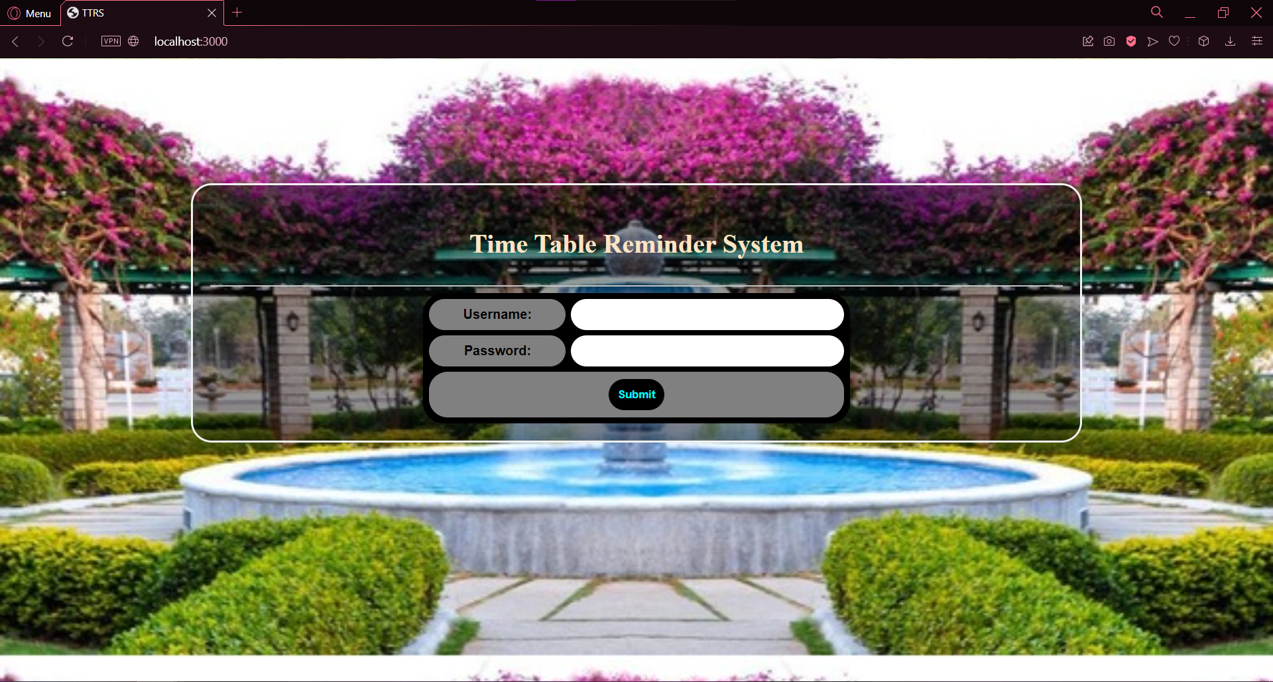

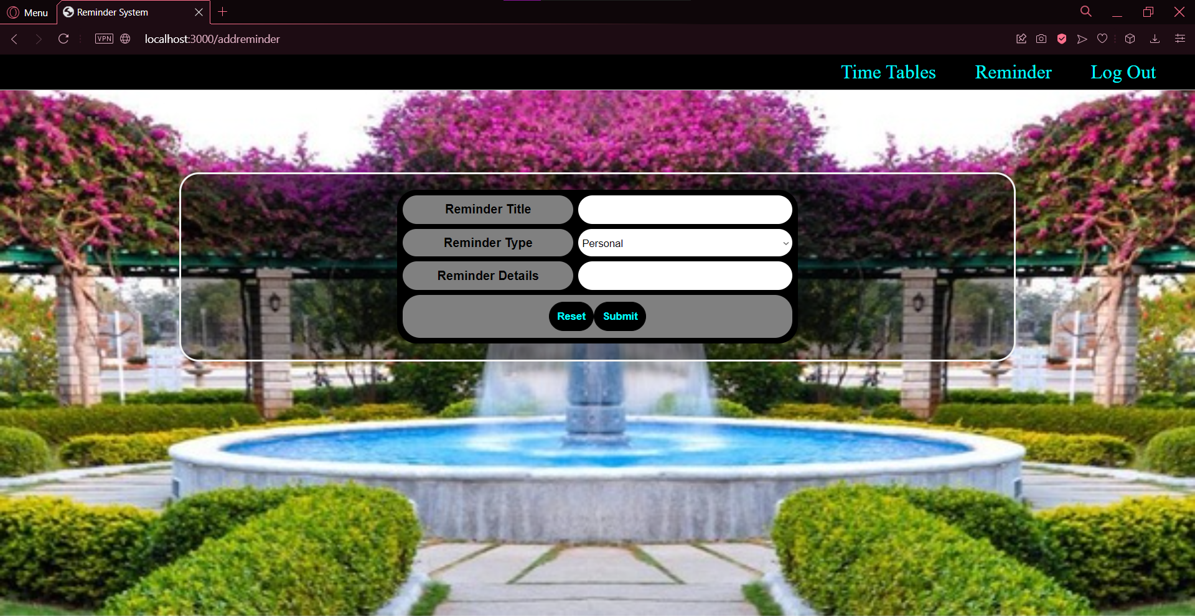

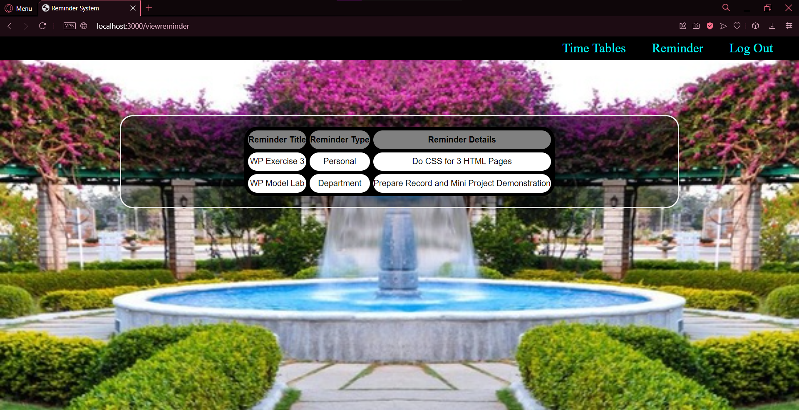

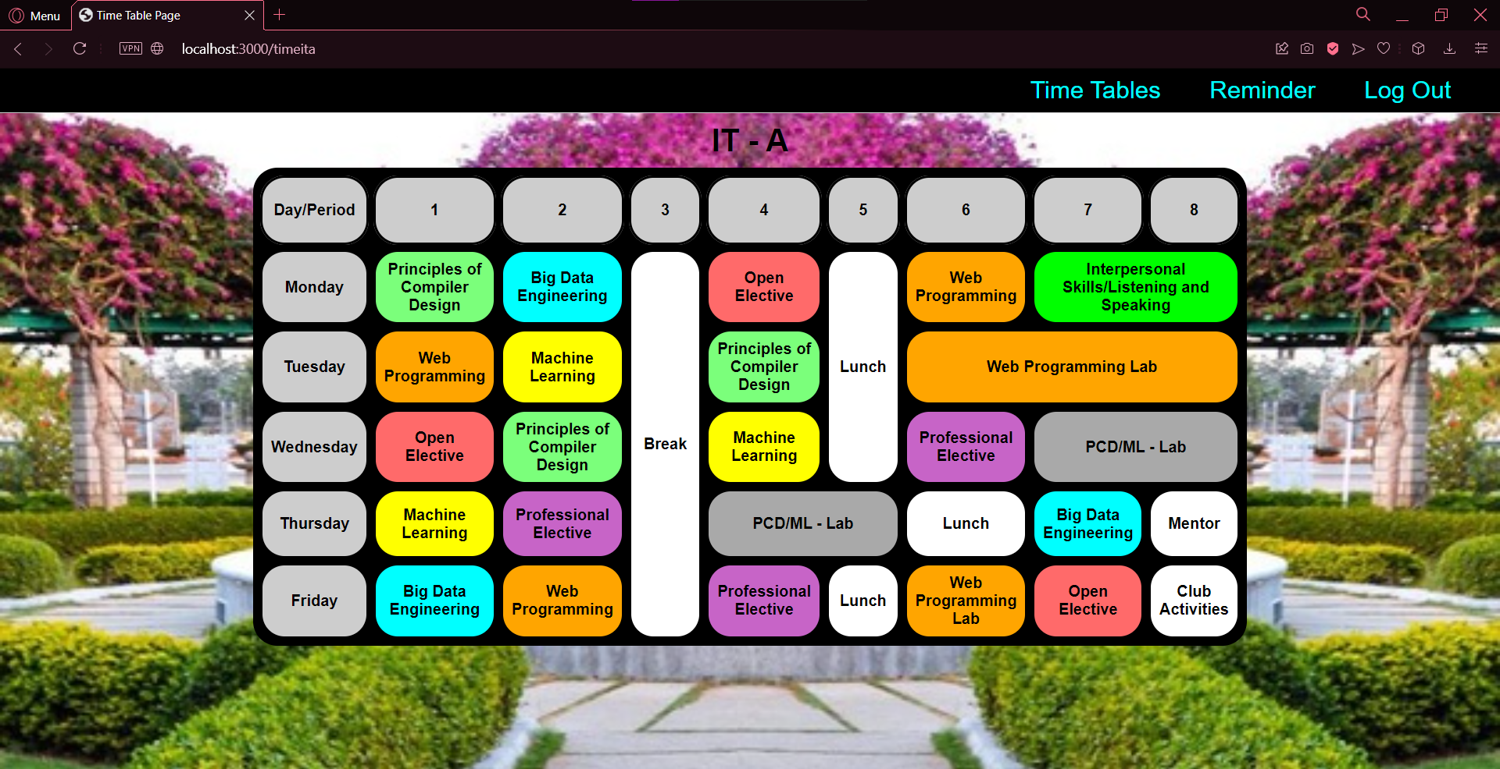

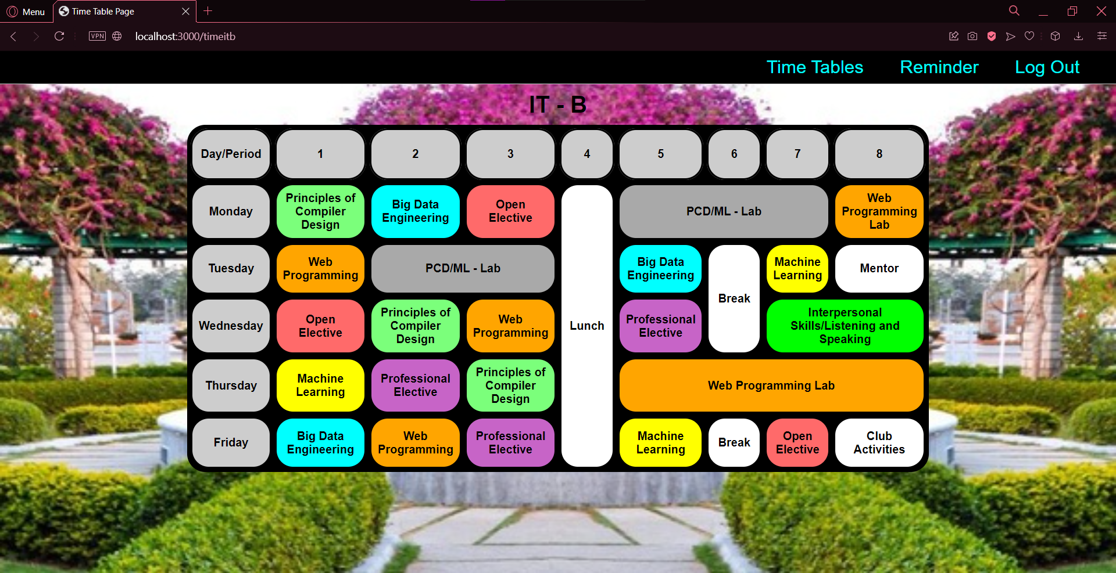

**Result:**

Thus, a Simple MEAN Application was created and output verified.